Совершенствование пробоподготовки нефти, представленной устойчивыми водонефтяными эмульсиями
Нигаметзянов И.Р.
Ведущий инженер лаборатории исследования свойств пластовых флюидов
АУ «Научно-аналитический центр рационального недропользования им. В.И. Шпильмана», г. Ханты-Мансийск, Россия
e-mail: eshly1998@gmail.com
Исследования углеводородных фаз различного состава с целью оценки их качества являются неотъемлемой частью работы испытательных химико-аналитических лабораторий. Зачастую, образцы, поставляемые для исследований, представляют из себя смесь воды, механических примесей и углеводородной фазы [1,2]. На практике существуют образцы водонефтяных смесей, которые в силу своей природы и условий образования, не поддаются полному разделению после применения одного или нескольких способов разделения. Вследствие чего необходимо выбирать оптимальные способы и последовательно применять их для достижения полного разделения, что может повлечь за собой потерю и загрязнение анализируемого образца, а также увеличить временные затраты.
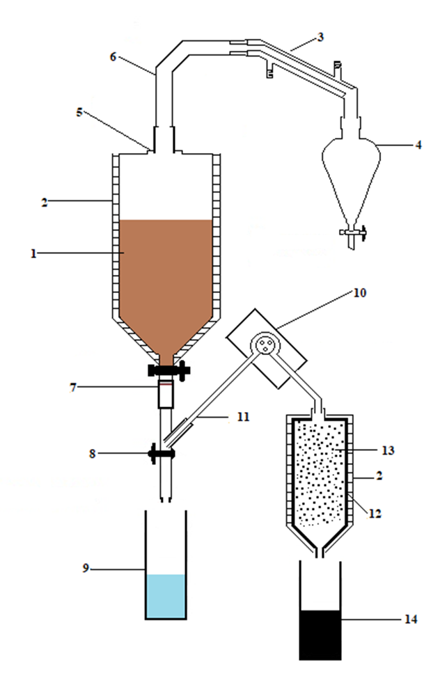
Целью данной работы является совершенствование процесса разделения водонефтяных смесей в лабораторных условиях для проведения дальнейших испытаний отделенных углеводородных фаз.

Рис 1 – Схематичное изображение лабораторного устройства для разделения водонефтяных смесей: 1 – металлический сосуд; 2 – отверстие для подключения прямого холодильника; 3 – прямой холодильник; 4 – ловушка для низкокипящих фракций; 5 – переходник с краном; 6 – трубка от перистальтического насоса; 7 – перистальтический насос; 8 – сосуд-фильтр; 9 – осушающий реагент; 10 – сосуд-приемник для водной фазы; 11 – сосуд-приемник для углеводородной фазы; 12 – переходник; 13 – кран для сбора водной фазы; 14 – нагревательный элемент

Разработанное устройство сочетает в себе оптимальные параметры обработки, что позволяет:
• сократить продолжительность пробоподготовки высокоустойчивых эмульсионных систем с более чем 180 минут до 120 минут;
• минимизировать необходимость постоянного присутствия оператора благодаря автоматизации основных этапов процедуры;
• минимизировать использование дополнительного оборудования, тем самым обеспечивая выполнение процедуры разделения на одном устройстве;
• достигать остаточного содержания воды в углеводородной фазе <1% для различных по типу и степени устойчивости водонефтяных смесей.
Литература
- Хрисониди В.А., Струева В.А. Современные методы разрушения водонефтяных эмульсий // The scientificheritage. 20238–41 3, № 50. С. 38–41.
- Мамедова Л.Я., Ахлиманлы И.Р. Лабораторные исследования высокоэффективных составов // Мировая наука. 2022. №5 (62). С.139-147.

